Komoditní karta OVCE A KOZY říjen 2020

Stavy ovcí a koz (ks)
 | 2015 | 2016 | 2017 | 2018 | 2019 | 2020
Ovce a berani | 231 694 | 218 493 | 217 141 | 218 915 | 213 068 | 203 612
Kozy a kozli | 26 765 | 26 548 | 28 174 | 30 316 | 29 210 | 28 919
Zdroj: ČSÚ – Soupis hospodářských zvířat k 1. 4. daného roku

Počty poražených ovcí, jehňat a koz na jatkách (ks)
Druh | 2015 | 2016 | 2017 | 2018 | 2019 | 2019* | 2020*
Ovce bez jehňat | 2 140 | 2 594 | 2 421 | 3 017 | 2 949 | 2 427 | 1 512
Jehňata | 9 455 | 9 210 | 9 855 | 11 137 | 10 859 | 9 614 | 6 893
Kozy | 385 | 464 | 548 | 790 | 1 176 | 1 133 | 601
Zdroj: ČSÚ
*leden – říjen daného roku

Počty poražených ovcí, jehňat a koz na jatkách a mimo jatka (ks)
Druh | 2015 | 2016 | 2017 | 2018 | 2019 | 2019* | 2020*
Ovce bez jehňat | 22 140 | 33 594 | 32 421 | 33 017 | 32 949 | 28 431 | 29 512
Jehňata | 123 455 | 125 210 | 129 855 | 131 137 | 130 859 | 107 614 | 95 893
Kozy | 28 385 | 28 464 | 30 548 | 30 790 | 34 176 | 29 133 | 26 601
Zdroj: ČSÚ
*leden – říjen daného roku

Bilance výroby a spotřeby skopového masa
Ukazatel | MJ | 2016 | 2017 | 2018 | 2019 | 2020*
Výroba | tis. t j. hm. | 3,87 | 3,97 | 4,01 | 4,03 | 4
z toho - domácí hospodářství | tis. t j. hm. | 3,66 | 3,78 | 3,78 | 3,81 | 3,8
Dovoz¹⁾ | tis. t j. hm. | 0,49 | 0,42 | 0,44 | 0,66 | 0,5
Celková nabídka | tis. t j. hm. | 4,33 | 4,39 | 4,45 | 4,69 | 4,5
Domácí spotřeba | tis. t j. hm. | 3,96 | 3,92 | 3,91 | 4,21 | 4
Vývoz¹⁾ | tis. t j. hm. | 0,37 | 0,47 | 0,54 | 0,48 | 0,5
Celková poptávka | tis. t j. hm. | 4,33 | 4,39 | 4,45 | 4,69 | 4,5
Soběstačnost | % | 97 | 101,3 | 102,6 | 95,7 | 100
Zdroj: ČSÚ, MZe, Statistika zahraničního obchodu ČSÚ, Svaz chovatelů ovcí a koz z. s.
Poznámky: Koeficient přepočtu živé hmotnosti na jatečnou hmotnost = 0,46
¹⁾ dovoz a vývoz včetně živých zvířat
* odhad

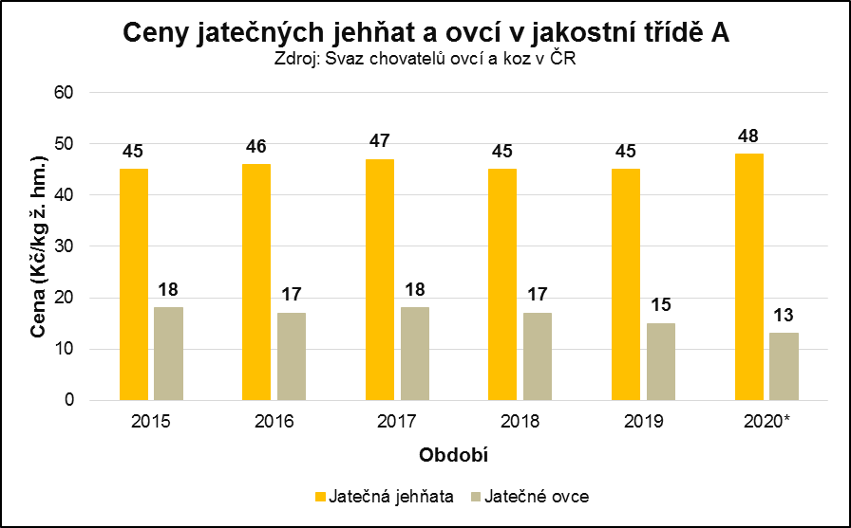

Ceny jatečných jehňat v jakostní třídě A se v průběhu let 2015 – 2019 pohybovaly v rozmezí
45 – 47 Kč/kg ž. hm.. V meziročním porovnání cen jehňat v období leden až září byla cena vyšší v roce 2020 než 2019. Ceny jatečných ovcí se v průběhu let 2015 – 2019 pohybovaly v rozmezí
15 – 18 Kč/kg ž. hm., kdy nejnižší ceny (15 Kč/kg ž. hm.) bylo dosaženo v roce 2019. Na podzim letošního roku se výkupní ceny zlepšily, jehňata se vykupovala za 49 – 50 Kč/kg, jatečné ovce za 10 – 15 Kč/kg.

Vývoj zahraničního obchodu s ovcemi a kozami v živém (ks)
Roky | Dovoz celkem | Vývoz celkem | Dovoz |  | Vývoz
Roky | Dovoz celkem | Vývoz celkem | Ovce | Kozy | Ovce | Kozy
2015 | 4 | 3 794 | - | 4 | 3 768 | 206
2016 | 35 | 9 977 | 35 | - | 9 937 | 40
2017 | 1 317 | 14 252 | 1 317 | - | 14 244 | 8
2018 | 33 | 16 873 | 33 | - | 16 837 | 36
2019 | 94 | 16 127 | 94 | - | 16 113 | 14
2019* | - | 11 195 | - | - | 11 181 | 14
2020* | - | 1 251 | - | - | 1 251 | -
Zdroj: Statistika zahraničního obchodu MZe
*leden – říjen daného roku

Největší objem vývozu ovcí v období leden až říjen 2020 byl do Nizozemska (334 ks) a do Polska (400 ks ), v říjnu došlo k úpravě údajů vývozu ovcí na Tchaj-wan (ne 720 ks vývozu ovcí, jak uvádí údaj v září, ale pouze 20 ks vývozu).

Vývoj zahraničního obchodu se skopovým a kozím masem (0204)
Rok | Objem (t) |  |  | Finanční hodnota (mil. Kč) |  |  | Ø cena (Kč/kg)
Rok | Dovoz | Vývoz | Saldo | Dovoz | Vývoz | Saldo | Dovoz | Vývoz
2015 | 457 | 143 | -314 | 94,8 | 23,7 | -71,1 | 206,88 | 165,59
2016 | 493 | 195 | -298 | 89 | 30,6 | -58,4 | 180,6 | 156,62
2017 | 401 | 220 | -181 | 80 | 35,3 | -44,7 | 199,57 | 160,42
2018 | 463 | 205 | -258 | 89,6 | 32,5 | 57,1 | 193,55 | 158,67
2019 | 653 | 191 | -462 | 132,3 | 28,5 | -103,8 | 202,66 | 149,34
2019* | 448 | 114 | -334 | 93,5 | 19,1 | -74,4 | 208,78 | 167,07
2020* | 261 | 132 | -129 | 55,4 | 17,1 | -38,3 | 212,6 | 129,57
Zdroj: Statistika zahraničního obchodu MZe
*leden – říjen daného roku

Největší dovoz jehňat chlazených byl ze Spojeného království (8 909 kg), jehňat zmrazených z Nizozemska (9 573 kg), masa skopového chlazeného z Irska (19 804 kg), masa skopového zmrazeného nevykostěného z Nového Zélandu (64 997 kg), masa skopového zmrazeného vykostěného z Nového Zélandu (19 609 kg).

Největší vývoz jehňat zmrazených byl do Maďarska (1 750), masa skopového chlazeného na Slovensko (11 461 kg), masa skopového zmrazeného vykostěného do Německa (107 123 kg).

